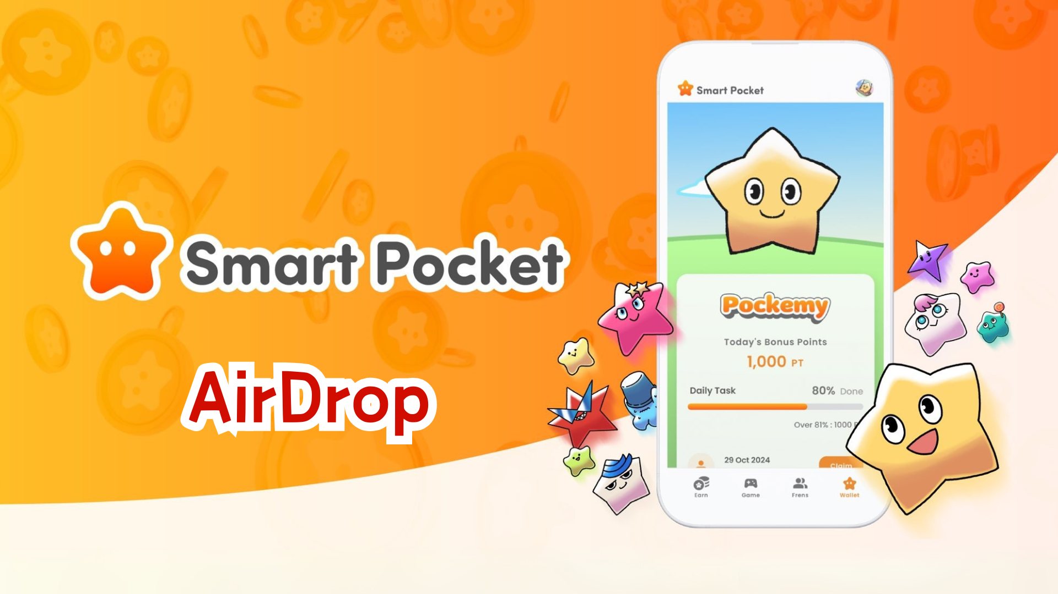

**Comprehensive Guide to the New AirDrop Feature**

**Hallo zusammen!  
  
Beim letzten Mal haben wir die Wallet-Funktion vorgestellt, und dieses Mal erklären wir Ihnen ausführlich den lang erwarteten neuen „AirDrop“-Tab!**

# Neue Funktionen der Smart Pocket Mini App

Die AirDrop-Funktion ist eine heiß erwartete Ergänzung zur Smart Pocket Mini App. Sie ist nicht nur für neue Nutzer, sondern auch für bestehende Nutzer der App verfügbar!

Punkte aus der Vergangenheit werden sofort nach Abschluss der Synchronisierung mit MetaMask berücksichtigt.  
  
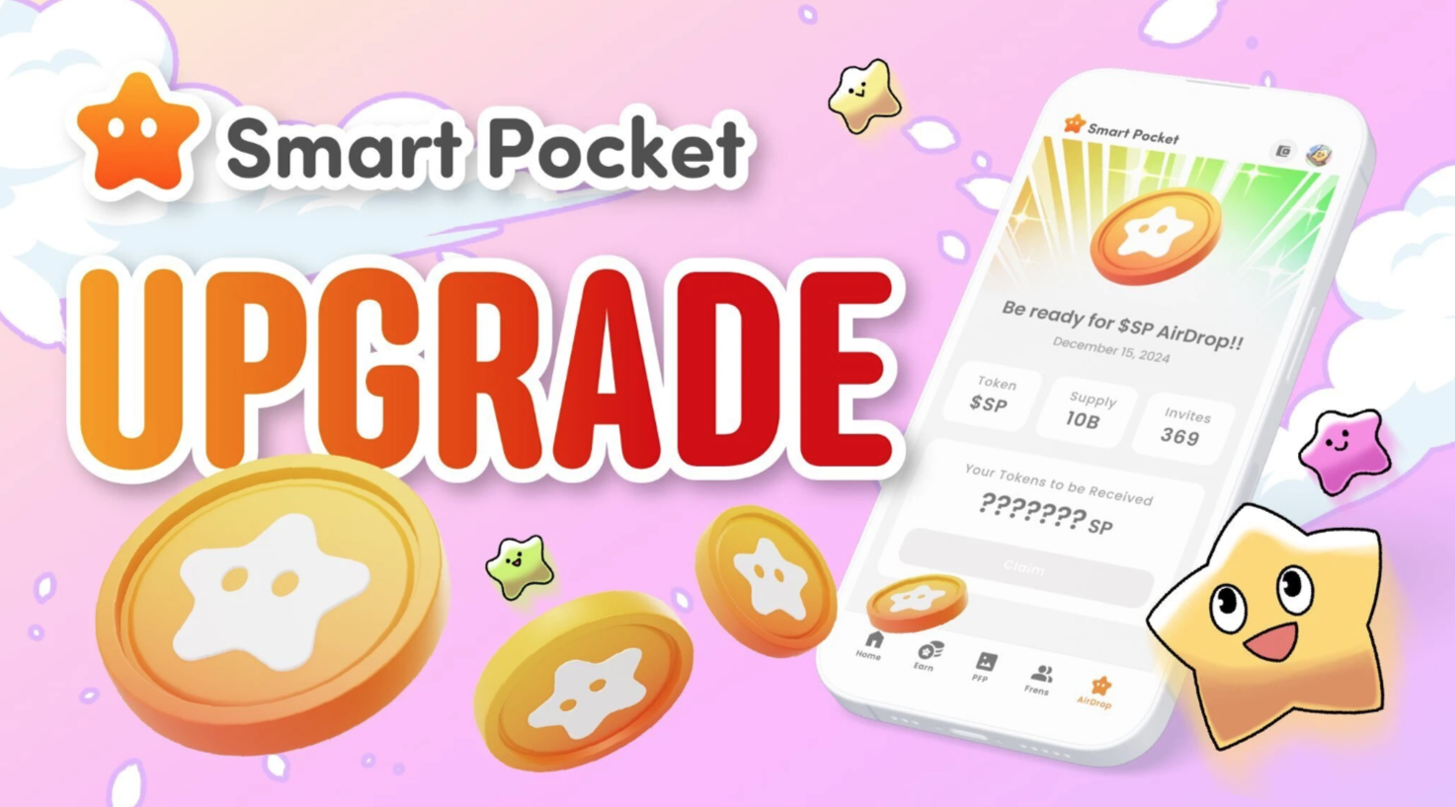

# Über den $SP-Token

$SP ist der neue Token im Smart Pocket-Ökosystem.

## Hauptmerkmale

- Gesamtes Angebot: 100 Milliarden Tokens  
- Token-Verteilung: Details zu den Verteilungsmethoden werden später bekannt gegeben. Die Verteilung könnte von Faktoren wie Punkteansammlung, Anzahl der Einladungen und dem Besitz spezieller NFTs wie $SP BOX NFTs abhängen.  
- Zukunftsperspektiven: Möglichkeiten, AirDrops von neuen Projekten über SP-Staking zu erhalten, Rechte, Tokens aus zukünftigen Projekten zu verdienen, und verschiedene Anwendungen innerhalb des Ökosystems.  
  
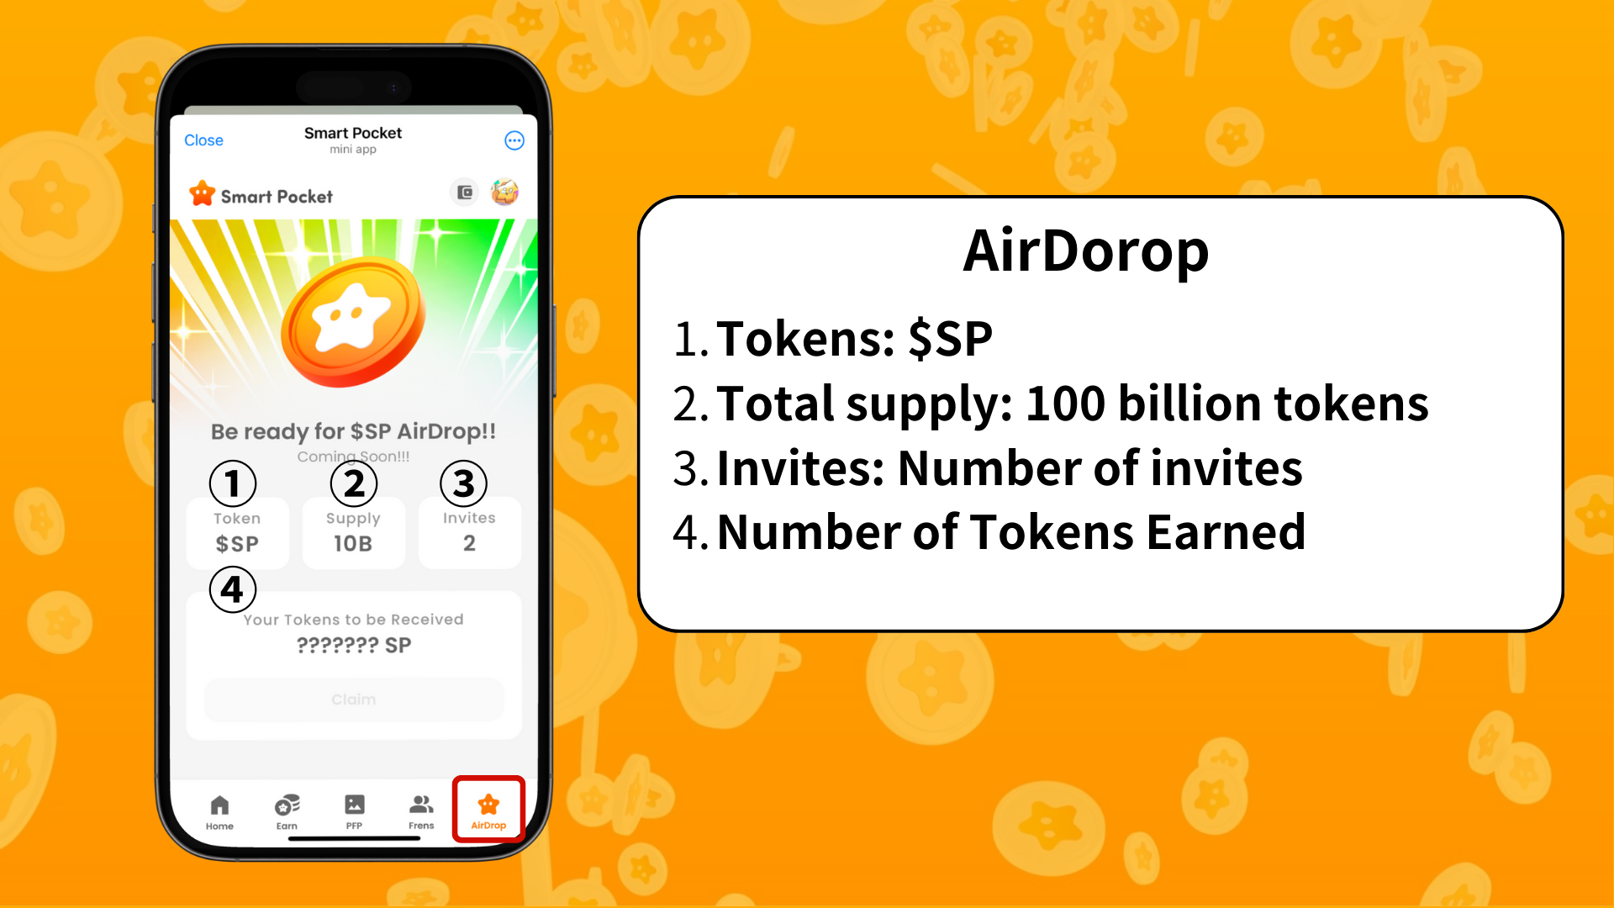

# Voraussetzungen für den Erhalt von AirDrops

Derzeit liegt der Fokus für den Erhalt von AirDrops hauptsächlich auf der Anzahl der Einladungen.  
  
- Erhöhen Sie Ihren Beitrag, indem Sie mehr Freunde einladen.  
- Tragen Sie zum Wachstum der Community bei.  
  
Weitere Details zur Einladungsfunktion finden Sie in diesem Artikel.

# Zusammenfassung

Mit der Ergänzung der AirDrop-Funktion hat sich die Smart Pocket Mini App zu einer noch attraktiveren Plattform entwickelt. Die Möglichkeiten, $SP-Tokens durch tägliche Aufgaben und Freunde-Einladungen zu verdienen, wurden erweitert.  
  
Außerdem sollten Sie die PFP-Funktion nicht verpassen, die im nächsten Update erscheint. Lassen Sie uns gemeinsam die sich ständig weiterentwickelnde Welt der Smart Pocket Mini App genießen!

# Bleiben Sie auf dem Laufenden

📢 Für die neuesten Informationen besuchen Sie bitte die folgenden Links:  
- Offizielle Website von Smart Pocket: https://smapocke.com/  
- Offizieller Discord von Smart Pocket: https://discord.com/invite/smartpocket  
- Offizieller X-Account von Smart Pocket: https://x.com/smapocke  
- Offizieller X-Account von Pokémys: https://x.com/pockemys